# Джованни

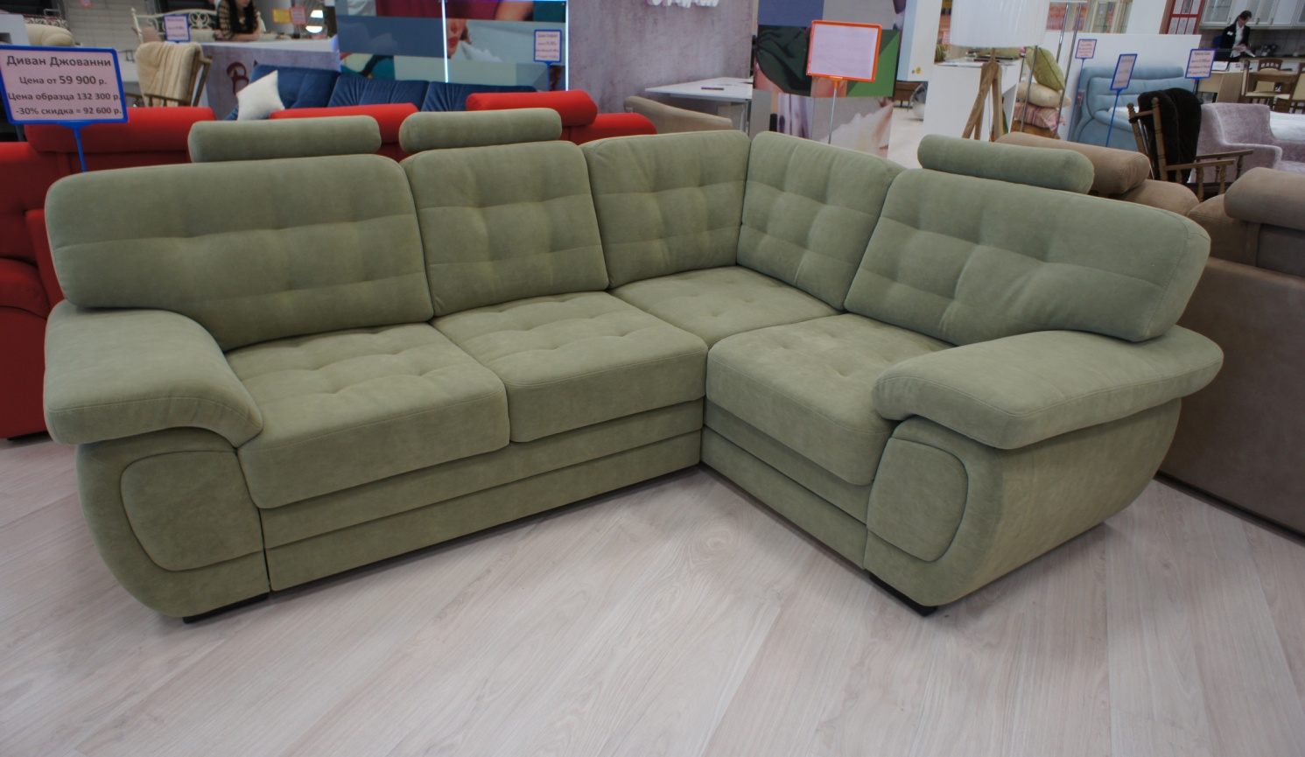

Джованни сочетает в себе мировые тенденции, точно угадывая требования времени.

Современный дизайн и высокая комфортабельность обеспечили "Джованни" абсолютное преимущество в любом контексте. Этот диван может идеально дополнить как офис, так и дом делового человека. Этот удивительный диван сочетает в себе одновременно мягкость посадки и брутальный внешний вид. Надежный механизм трансформации превращает диван в комфортную кровать для ежедневного, комфортного сна.

Материалы, используемые для изготовления каркаса: Фанера, ДВП, ДСП, картон, брус (сосна).

Механизм трансформации: Дельфин, Венеция 2+ (тройной раскладки).

Опора сидения: рама из соснового бруса, металлическая змейка с клипсами, войлок.

Мягкие элементы: сидушка (цельная, не съемная) – ППУ(ST3038), Холкон.

Дельфин – ППУ (ST3038), Холкон.

Подлокотники – ППУ (ST2536), Холкон.

Спинка – высокоэластичный ППУ (HS2012), Холкон.

Опоры: МДФ (венге или шоколад)

Модель разбирается: можно снять подлокотники, сидушку, дельфин.

**Цена дивана** указана **в прайсе без подголовников**.

Диван может комплектоваться подголовниками (доп опция). В заказе необходимо **указать наличие подголовников** **и количество штук** (в прайсе указана цена 1 подголовника).

Материалы, используемые для изготовления:

Подголовник – ППУ (ST2536), Холкон.

Выкатная может выполняться в логотипной ткани (Мебельная фабрика) или в основной ткани (внимание!!! цена дивана в прайсе выделена отдельной строкой с подгонкой выкатной). Чем дороже цена основной ткани, тем разница в цене между исполнением выкатной увеличивается.

# Габаритные размеры Джованни:

|  |  |  |  |  |  |  |  |  |
| --- | --- | --- | --- | --- | --- | --- | --- | --- |
| **Джованни Диван (дельфин)** | | | | | | | | |
| Джованни д3 | | | Механизм "Дельфин", спальное место параллельно спинке.    Подголовник дополнительная опция (цена в прайсе за 1шт). | | | | | |
| Габаритные размеры | | | Размеры спального места | | | Дополнительно | | |
| Глубина  (см) | Ширина  (см) | Высота  (см) | Глубина  (см) | Ширина  (см) | Высота  (см) | Глубина со сп. местом (см) | Высота/глубина  сиденья(см) | м3, кг |
| 97 | 286 | 96/107*  (*подголов-ник) | 145 | 204 | 47 | 166 | 47/62 | 2,7м3  121кг* |
| *● Габаритные размеры каждого модуля могут иметь отклонения ±2см.* | | | | | | | | |
| **Джованни Диван (Венеция 2+)** | | | | | | | | |
| Джованни гарант | | | Механизм «Венеция 2+»  спальное место перпендикулярно спинке  гарант  Подголовник дополнительная опция (цена в прайсе за 1шт). | | | | | |
| Габаритные размеры | | | Размеры спального места | | | Дополнительно | | |
| Глубина  (см) | Ширина  (см) | Высота  (см) | Глубина  (см) | Ширина  (см) | Высота  (см) | Глубина со сп. местом (см) | Высота/глубина  сиденья(см) | м3, кг |
| 98 | 240 | 94/105*  (*подголов-ник) | 188 | 150 | 49 | 234 |  | 2,2м3  121кг |
| *● Габаритные размеры каждого модуля могут иметь отклонения ±2см.* | | | | | | | | |

|  |  |  |  |  |  |  |  |  |
| --- | --- | --- | --- | --- | --- | --- | --- | --- |
| **Джованни Кресло** | | | | | | | | |
| Джованни кр | | | Без спального места  Подголовник дополнительная опция (цена в прайсе за 1шт). | | | | | |
| Габаритные размеры | | | Размеры спального места | | | Дополнительно | | |
| Глубина  (см) | Ширина  (см) | Высота  (см) | Глубина  (см) | Ширина  (см) | Высота  (см) | Глубина со сп. местом (см) | Высота/глубина  сиденья(см) | м3, кг |
| 97 | 126 | 96/107*  (*подголов-ник) | - | - | - | - | 47/62 | 1,2м3 |
| *● Габаритные размеры каждого модуля могут иметь отклонения ±2см.* | | | | | | | | |
| **Угол Джованни с бельевым коробом (дельфин)** | | | | | | | | |
| БК Джованни | | | Механизм "Дельфин" спальное место параллельно спинке, оттоманка с емкостью для белья.  Подголовник дополнительная опция (цена в прайсе за 1шт). | | | | | |
| Габаритные размеры | | | Размеры спального места | | | Дополнительно | | |
| Глубина  (см) | Ширина  (см) | Высота  (см) | Глубина  (см) | Ширина  (см) | Высота  (см) | Глубина со сп. местом (см) | Высота/глубина  сиденья(см) | м3, кг |
| 198 | 264 | 96/107*  (*подголов-ник) | 145 | 205 | 47 | 198 | 47/62 | 1д-1,55м3;  2д-1,8м3;  1д- 74 кг  2д- 90 кг |
| *● Габаритные размеры каждого модуля могут иметь отклонения ±2см.* | | | | | | | | |

*Масса изделия может отличаться в зависимости от материала обивки (Нк,кз).

# Варианты исполнения:

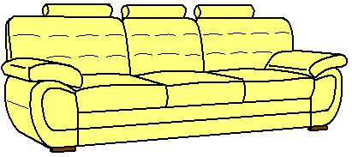 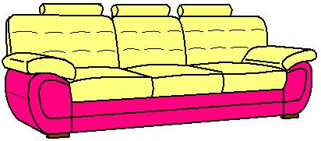

Вариант 1 Вариант 2

Мебель упаковывается в полиэтиленовую пленку (бесплатно), упаковка картоном производиться за дополнительную плату диван дельфин - 300р; мебель упаковывается в полиэтиленовую пленку (бесплатно), упаковка картоном производиться за дополнительную плату диваны, секции , вставки 2-х,3-х местные - 150р; кресло, секции, вставки 1 местные -100 рублей. (необходимо указать в заявке).